Trabalho Interdisciplinar – Planejamento da Sprint

DADOS GERAIS

Código da Equipe | TI2 - G8 | Nome da Equipe | Mentora
Público-Alvo  (Personas | Stakeholders) | Alunos(monitores ou não), Professores, Instituições de ensino;
Proposta de Solução | Muitos sistemas de monitoria ainda dependem de processos manuais ou ineficientes para organização. Em muitos casos, a coordenação precisa acompanhar a disponibilidade de forma pouco eficiente, enquanto os próprios monitores enfrentam dificuldades para agendar turnos, confirmar horários e registrar ponto. Essa falta de organização pode gerar conflitos de escala, atrasos no atendimento, dificuldades na gestão de carga de trabalho e ausência de controle sobre a presença dos monitores. A partir disso, há necessidade de uma solução digital que centralize o agendamento de horários, simplifique a comunicação entre monitoria e estudantes e permita o registro de ponto de forma prática e segura.

PLANEJAMENTO DE TRABALHO
Preencha a tabela informando os requisitos funcionais / artefatos a serem criados para identificando o membro da equipe responsável pela implementação.
ID | Requisito Funcional / Artefato | Tipo |  | Membro
ID | Requisito Funcional / Artefato | CI | AI | Membro
1 | Menu de ações para mensagens, seleção de dúvidas e registro de respostas | x | x | Eduardo Pires de Morais
2
3
4
5
6
7
8
9
10
11
12
TIPOS DE REQUISITOS / ARTEFATOS: CI – Cadastro de Informações | AI – Apresentação de Informação

PROJETO DE IMPLEMENTAÇÃO
Cada membro deve detalhar como pretende implementar o artefato da Sprint. Informe o nome do membro da equipe, o artefato sob responsabilidade, um esboço da tela com identificação de cada elemento, a funcionalidade de cada elemento e a estrutura de dados em formato JSON.
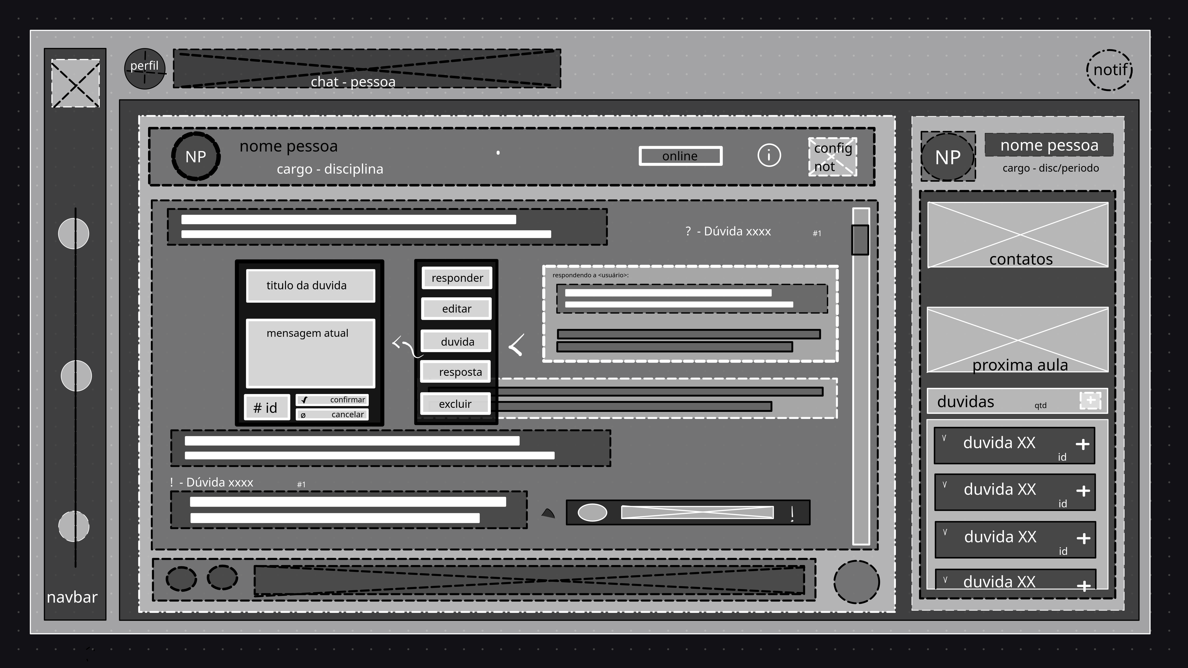  Nome do Membro | Eduardo Pires de Morais |  | Artefato | Menu de duvidas e opções de mensagem
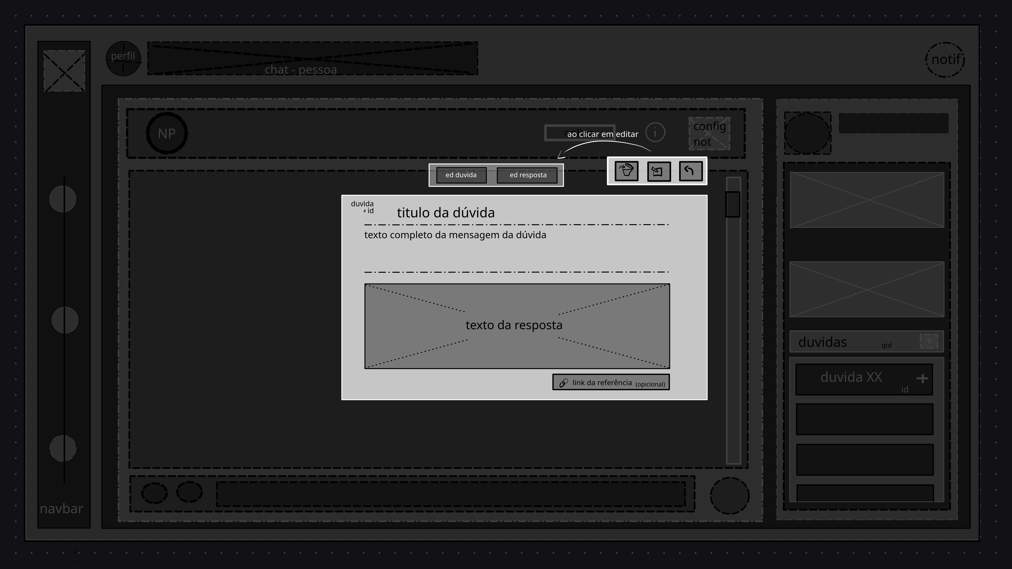
Esboço da(s) Tela(s)
(Wireframe)
Funcionalidades dos elementos da tela | Ao passar com o mouse (ou tocar) em uma mensagem, o sistema abre a opção de abrir um menu de seleção de ações para a mensagem.  - Opção de deletar e editar mensagem;  - Opção de responder mensagens anteriores com card;  - Opção de definir mensagem como uma dúvida;  - Opção de definir uma mensagem como a resposta para uma dúvida existente;  Complementar:  - Na exibição lateral, será possível alterar a dúvida ou a resposta;  - Ao definir uma mensagem como dúvida, um símbolo “?” aparecerá ao seu lado com o título selecionado (ou id, em caso de título nulo);  - Ao definir uma mensagem como resposta, abrirá a seleção de dúvidas já criadas, cuja mensagem poderá servir como resposta.  Pequenos issues herdados da Sprint 1:  - Alinhar símbolos de informações;  - Criar notificações para as mensagens;  - Para dúvidas e respostas, notificações diferentes. | Estrutura(s) de dados  (Exemplo em JSON) |  |  | "mensagens": [  {  "id": 1,  "id_chat": 1,  "id_remetente": 1,  "texto": "Tenho uma dúvida sobre o conteúdo da  disciplina.",  "tag": "duvidas",  “id_duvida”: “1”  "resposta_de": null, // <para resposta direta>  "data_hora": "AAAA-MM-DDTHH:MM:SSZ",  "status": "Enviada",  “tipo_notificação”: “duvida”,  “respondida”: true,  “editado”: false  },  {  "id": 2,  "id_chat": 1,  "id_remetente": 2,  "texto": "Resposta da dúvida.",  "tag": null,  “id_duvida”: 1,  "resposta_de": 1, // <para resposta direta>  "data_hora": "AAAA-MM-DDTHH:MM:SSZ",  "status": "Enviada",  “tipo_notificação”: “duvida”,  “respondida”: null,  “editado”: false  },  {  "id": 3,  "id_chat": 1,  "id_remetente": 2,  "id_destinatario": 1,  "texto": "Texto sem index de duvida/resposta",  "tag": null,  “id_duvida”: null,  "resposta_de": null,  "data_hora": "AAAA-MM-DDTHH:MM:SSZ",  "status": "Enviada",  “tipo_notificação”: “chat”,  “respondida”: null,  “editado”: false  ]

